INFORME DE LA COMISIÓN DE DERECHOS HUMANOS, NACIONALIDAD Y CIUDADANÍA, recaído en el proyecto de ley, en primer trámite constitucional, que concede, por especial gracia, la nacionalidad chilena al destacado deportista señor Santiago Adolfo Ford Romero.

BOLETÍN Nº 15.120-17
_________________________________________

Objetivo / Constancias / Normas de Quórum Especial no tiene / Consulta Excma. Corte Suprema no hubo / Asistencia / Antecedentes de Hecho / Aspectos Centrales del Debate / Discusión en General y en Particular / Votación en General y en Particular / Texto / Acordado / Resumen Ejecutivo.

HONORABLE SENADO:

La Comisión de Derechos Humanos, Nacionalidad y Ciudadanía tiene el honor de informar el proyecto de ley de la referencia, iniciado en Moción del Honorable Senador señor Sebastián Keitel.

Cabe hacer presente que, de acuerdo a lo dispuesto en el artículo 127 del Reglamento del Senado, la Comisión discutió en general y en particular esta iniciativa de ley, por tratarse de un artículo único, la que resultó aprobada por la unanimidad sus integrantes Honorables Senadores señor Gastón Saavedra (Presidente), señora Fabiola Campillai, y señores Pedro Araya, Carlos Kuschel y Gustavo Sanhueza, y acordó, con la misma votación, proponer a la Sala que lo discuta del mismo modo.

- - -

OBJETIVO DEL PROYECTO

Conceder, por especial gracia, la nacionalidad chilena al destacado deportista y ciudadano cubano, señor Santiago Adolfo Ford Romero por su gran desempeño como atleta de alto rendimiento y formación atlética de niños y adolescentes.

- - -

CONSTANCIAS

- Normas de quórum especial: no tiene.

- Consulta a la Excma. Corte Suprema: no hubo.

- - -

ASISTENCIA

- Senadores no integrantes de la Comisión: Honorables Senadores señores Durana y Keitel.

- Otros:

Asesores Parlamentarios: del Senador señor Keitel, doña Valeria Ramírez; del Senador señor Kuschel, don Alejandro Mena; del Senador señor Saavedra, don Mauricio Galaz, y de la Senadora señora Campillai, doña Claudia Ahumada y don Pedro Carrasco.

- - -

ANTECEDENTES DE HECHO

La Moción hace presente que nuestra Constitución Política, en su artículo 10 N° 4, establece que son chilenos los que obtuvieren especial gracia de nacionalización por ley, que constituye indudablemente el más alto honor que el Estado chileno puede conferir a un extranjero, en razón de su aporte al país y entrega al servicio de la nación en determinadas actividades específicas que hayan alcanzado una relevancia nacional.

En seguida, señala que el señor Santiago Ford Romero nació en Cuba un 25 de agosto de 1997, y se dedicó desde pequeño a la actividad física de manera rigurosa, destacando su participación en eventos nacionales y extranjeros, como en Ucrania, Estados Unidos, y Polonia, entre otros.

Informa que cursó estudios superiores de los cuales obtuvo el título de Profesor en Educación Física y Deportes el 30 de mayo de 2017 en la Escuela Provincial de Educación Física “Comandante Manuel Fajardo Rivero” de La Habana.

En seguida, menciona el desempeño destacado que ha tenido en diversas instancias, a saber:

Participación relevante en eventos en Cuba:
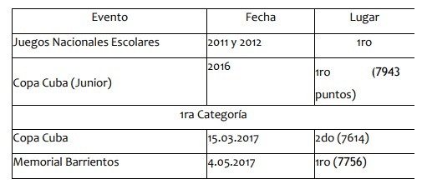

Participación relevante en eventos internacionales:

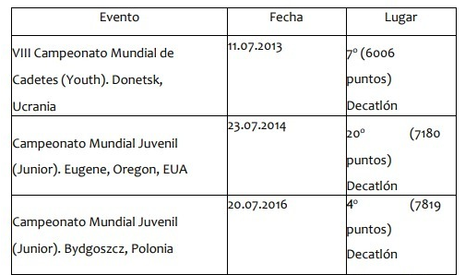
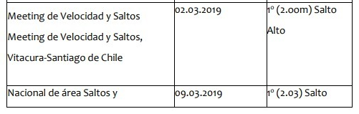
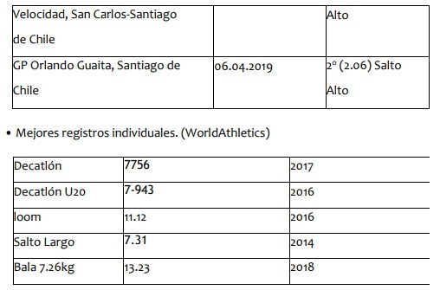

En septiembre de 2018 llega a Chile, manteniéndose hasta la fecha con visa temporal. Desde entonces, reside en el Hotel CAR - Estadio Nacional, Ñuñoa, desempeñándose como un atleta de Alto Rendimiento, particularmente en la disciplina Atletismo, especialidad, decatlón, con excelentes resultados.

Resalta, que entre sus áreas de labor se encuentra el deporte y la formación atlética interdisciplinaria, esto es preparación física en base a la técnica del movimiento que abarca todas las áreas de las cualidades físicas.

Informa que, como decatleta de alto rendimiento, ha dedicado gran parte de su formación al aprendizaje y estudios para el trabajo con niños y adolescentes.

Actualmente, entrena en un programa nacional para el desarrollo de las Pruebas Combinadas, supervisado por don Matías Barrera Vera. Su misión en el grupo es ser un apoyo a otros atletas en formación, compartir sus experiencias y transmitir la importancia de un trabajo sistemático y ordenado en el tiempo.
- - -

ASPECTOS CENTRALES DEL DEBATE

En el seno de la Comisión hubo la plena convicción de que el señor Santiago Adolfo Ford Romero constituirá un gran aporte para Chile como deportista destacado.

- - -

DISCUSIÓN EN GENERAL Y EN PARTICULAR

A.- Presentación del proyecto de ley por parte del autor de la Moción, y debate preliminar en la Comisión.

El Honorable Senador señor Keitel se abocó a informar a la Comisión sobre los aspectos más humanos de la vida de Santiago Adolfo Ford Romero y señaló que es un decatleta de 24 años, nacido en Cuba y que es el menor de dos hermanos. Comenzó su carrera competitiva a los 15 años y estudió y vivió en el centro de alto rendimiento de Cuba.

Agregó que Santiago Ford llegó a Chile, en el año 2018, después de graduarse de la carrera universitaria de Educación Física, dejando a su familia y buscando una mejor oportunidad para desarrollarse. Actualmente, tiene un hijo llamado Jordan con su pareja chilena.

En cuanto a su ingreso al país, comentó que lo hizo por un paso fronterizo irregular, permaneciendo, durante dos años como ilegal.

Asimismo, indicó que en nuestro país ha debido trabajar como guardia de seguridad por las noches para obtener su sustento económico, pero, a pesar de eso, ha logrado sacar adelante su carrera deportiva permanentemente, aunque con la incertidumbre de competir. Últimamente, se ha dedicado por completo al atletismo y no genera ingresos propios, pues no puede ser beneficiario del Sistema para Deportistas de Alto Rendimiento, conocido como becas PRODDAR, y, solamente, accede a la infraestructura que le facilitan las federaciones.

Por otra parte, Su Señoría sostuvo que este atleta podría representar a Chile por el resto de su carrera deportiva y, especialmente, en los próximos Juegos Panamericanos de 2023.

Finalmente, llamó la atención de que se trata de un deportista excepcional y que ha sufrido para estar en nuestro país, pues ingresó por un paso fronterizo irregular, permaneciendo, durante dos años como ilegal. Consideró que Santiago Ford Romero tiene el potencial para ser un gran aporte para Chile, tanto como atleta como profesional.

En la sesión del 9 de agosto, el Honorable Senador señor Keitel reiteró la solicitud a la Comisión de apoyar el proyecto de ley de su autoría, en vista de que Santiago Ford Romero es un destacado deportista que llegó a Chile buscando una mejor vida y desarrollarse como atleta en nuestro país. Actualmente, formó una familia y tiene un hijo chileno. Destacó la importancia de proporcionarle la oportunidad de competir por Chile y tener los beneficios a que acceden los grandes deportistas nacionales, además de la posibilidad de trabajar regularmente en otros ámbitos.

Al mismo tiempo, comentó que también es autor del proyecto de ley que modifica el decreto N° 5.142, de 1960, del Ministerio del Interior, que Fija el texto refundido de las disposiciones sobre nacionalización de extranjeros, con el objeto de reducir el plazo de permanencia en el país que se exige para adquirir la nacionalidad, en el caso de los deportistas que indica, boletín N° 12.101-06 que, actualmente, se encuentra en la Comisión de Gobierno, Descentralización y Regionalización de este Senado. Advirtió que mientras tal iniciativa no sea despachada por el Congreso Nacional, los deportistas extranjeros se ven obligados a obtener su nacionalización por especial gracia, de acuerdo al artículo 10, número 4, de la Constitución Política de la República.

Para finalizar, recalcó que Chile, no solo debe permitir el ingreso de personas que constituyan un aporte al país, sino que también apoyarlas para que puedan desarrollarse y generarles oportunidades.

Cabe consignar que la Comisión, mediante Oficio DH/N°40/2022, solicitó al Servicio de Registro Civil e Identificación antecedentes sobre la identificación, filiación y copia de la respectiva cédula de identidad para extranjeros del señor Santiago Adolfo Ford Romero, y se recibió respuesta por medio del Ordinario N° 6473, del 18 de julio de 2022.

Considerando los planteamientos expuestos, la Comisión, después de analizar la iniciativa en informe y habiendo escuchado al Senador señor Sebastián Keitel, autor de la Moción, se formó la convicción de que el señor Santiago Adolfo Ford Romero, por su gran nivel deportivo, representa un invaluable aporte para Chile, por lo que es merecedor de la nacionalidad chilena de acuerdo a la norma contenida en el número 4°, del artículo 10 de la Constitución Política de la República.

B.-Votación en general y en particular.

- Puesto en votación, en general y en particular, el proyecto de ley fue aprobado por la unanimidad de los miembros de la Comisión, Honorables Senadores señor Gastón Saavedra (Presidente), señora Fabiola Campillai, y señores Pedro Araya, Carlos Kuschel y Gustavo Sanhueza.

El Honorable Senador señor Keitel agradeció a los miembros de la Comisión por el apoyo al atleta Santiago Adolfo Ford Romero y destacó la importancia de brindar oportunidades a los deportistas destacados que llegan a nuestro país.

Por su parte, el Honorable Senador señor Saavedra valoró la Moción presentada por Su Señoría, que permite reconocer y apreciar las disciplinas deportivas como forma de vida, así como el gran esfuerzo que despliegan los extranjeros para alcanzar sus metas, surgir y convertirse en un aporte para Chile.

- - -

TEXTO DEL PROYECTO

En mérito del acuerdo precedentemente expuesto, la Comisión de Derechos Humanos, Nacionalidad y Ciudadanía, tiene el honor de proponer a la Sala la aprobación, en general y en particular, del siguiente proyecto de ley:

PROYECTO DE LEY:

“Artículo único.- Concédese la nacionalidad chilena, por especial gracia, al ciudadano cubano y destacado deportista, señor Santiago Adolfo Ford Romero.”.

- - -

Acordado

Acordado en sesión celebrada el 19 de julio de 2022, con asistencia de los Honorables Senadores señor Gastón Saavedra (Presidente), señora Fabiola Campillai, y señores Carlos Kuschel y Gustavo Sanhueza, y el 9 de agosto de 2022, con asistencia de los Honorables Senadores señor Gastón Saavedra (Presidente), señora Fabiola Campillai, y señores Pedro Araya, Carlos Kuschel y Gustavo Sanhueza.

Sala de la Comisión, a 9 de agosto de 2022.

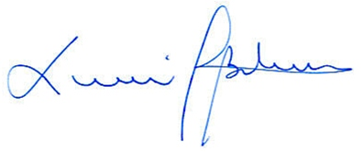

Ximena Belmar Stegmann
Abogado Secretario de la Comisión
RESUMEN EJECUTIVO

INFORME DE LA COMISIÓN DE DERECHOS HUMANOS, NACIONALIDAD Y CIUDADANÍA, RECAÍDO EN EL PROYECTO DE LEY, EN PRIMER TRÁMITE CONSTITUCIONAL, QUE CONCEDE, POR ESPECIAL GRACIA, LA NACIONALIDAD CHILENA AL DESTACADO DEPORTISTA SEÑOR SANTIAGO ADOLFO FORD ROMERO. (BOLETÍN Nº15.120-17).
_______________________________________________________________

I. OBJETIVO DEL PROYECTO PROPUESTO POR LA COMISIÓN: conceder, por especial gracia, la nacionalidad chilena al destacado deportista y ciudadano cubano, señor Santiago Adolfo Ford Romero.

II. ACUERDOS: aprobado en general y en particular por unanimidad (5x0).

III. ESTRUCTURA DEL PROYECTO APROBADO POR LA COMISIÓN:
consta de un artículo único.

IV. NORMAS DE QUÓRUM ESPECIAL: no tiene.

V. URGENCIA: no tiene.

VI. ORIGEN E INICIATIVA: Senado. Moción del Honorable Senador señor Sebastián Keitel.

VII TRÁMITE CONSTITUCIONAL: primero.

VIII. INICIO TRAMITACIÓN EN EL SENADO: 28 de junio de 2022.

IX. TRÁMITE REGLAMENTARIO: primer informe, en general y en particular.

X. LEYES QUE SE MODIFICAN O QUE SE RELACIONAN CON LA MATERIA: el artículo 10, número 4°, de la Constitución Política de la República.

Valparaíso, a 9 de agosto de 2022.

Ximena Belmar Stegmann
Abogado Secretario de la Comisión

https://www.senado.cl/appsenado/index.php?mo=tramitacion&ac=getDocto&iddocto=15634&tipodoc=mensaje_mocion
https://www.bcn.cl/leychile/navegar?idNorma=242302&idVersion=2022-04-29&idParte=10085342
A continuación, figura el link de cada una de las sesiones, transmitidas por TV Senado, que la Comisión dedicó al estudio del proyecto: https://tv.senado.cl/tvsenado/comisiones/permanentes/derechos-humanos/comision-de-derechos-humanos-nacionalidad-y-ciudadania/2022-07-18/174000.html https://tv.senado.cl/tvsenado/comisiones/permanentes/derechos-humanos/comision-de-derechos-humanos-nacionalidad-y-ciudadania/2022-08-08/153601.html
http://www.senado.cl/appsenado/templates/tramitacion/index.php?boletin_ini=12101-06

